Menière-Afr-kort-4-Behandeling

BEHANDELING

Gevolgtrekking oor Behandelings

- Die beste resultaat word bereik indien die siekte vanself in remissie gaan.

- Die primêre doelwit van die behandeling moet wees om hierdie remissie te laat plaasvind, en daarvoor is anti-stress behandeling die beste.

- Daar moet gepoog word om die HSV-1 virus hok te slaan. Dit is tans baie moeilik, maar dit kan dalk wel in die toekoms moontlik word. Antivirale geneesmiddels word voorgeskryf maar hulle is ongelukkig nog nie so baie goed nie – hopelik sal meer effektiewe middles mettertyd beskikbar kom.

- Intussen moet die newe-effekte van die siekte aangespreek word d.m.v. simptomatiese behandeling.

- Indien die simptome te erg is, moet chirurgies opgetree word.

- - - - - - - - - - - - - - - - - - - - - - - - - - - - - - - - - - - - - - - - - - - - - --

Die ontdekking dat ’n virusinfeksie van die agste kraniale senuwee (gehoor- en balanssenuwee) die oorsaak is van Menière sindroom, en dat dieselfde virus die sewende kranial senuwee (fasialis senuwee vir beweging van die gesig) kan betrek en Bell’s palsy veroorsaak, het die benadering tot hierdie toestande heeltemal verander.

Daar bestaan nog nie geneesmiddels om die virus te dood nie, maar slegs middels wat virus replikasie onderdruk:

- Asiklovir in die vorm van Zelitrex of Famvir word per mond voorgeskryf;
- Gansikovir in die middeloor is al op eksperimentele basis in die middeloor probeer maar weer laat vaar, en
- L-lisien, ’n essensiële aminosuur, word voorgeskryf omdat daar gevind is dat dit die replikasie van die virus rem indien dit in hoë dosisse ingeneem word.

- Verder is die pasiënt aangewese op instandhouding van antiliggame teen die virus, en die immuniteitsvlak moet dus gedurig op ’n efektiewe vlak gehou word. Dit is nou bekend dat stress die immuniteitsvlak nadelig beinvloed. Gelukkig gaan die siekte dikwels vanself in remissie, en daarom is DIT die beste wat kan gebeur, en daar is altyd ’n redelike kans dat dit sal gebeur. Om dit te bevorder is MOED INPRAAT en INLIGTING OOR DIE SIEKTE essensieel.

Redelike sukses word al behaal met die behandeling van die vertigo aanvalle.

Ongelukkig is die behandeling van die gehoorverlies en die tinnitus nog ’n probleem.
Die simptome en gevolge van die siekte kan behandel word. Pasiënte word baie gehelp deur die simptome te behandel, die patofisiologie en vooruitsigte te verduidelik, en die komplikasies van die siekte te behandel (al vereis dit destruktiewe chirurgie). Daar moet dus nie aan die pasiënt gesê word dat niks gedoen kan word nie.
Opvolg is absoluut nodig, en so word essensiële data oor die siekte ook bekom.

Onthou egter dat
aankondigings oor suksesse van sekere behandelings dalk te wyte kan wees aan natuurlike remissies! Placebo (troos) behandelings het egter wel ’n plek, mits dit nie uitgebuit word nie.

Na die ontdekking van endolimfatiese hidrops in 1938, word daar steeds gepoog om die binne-oor vloeistof se druk te verminder d.m.v. ontwateringspille, lae sout inname, vogbeperking, en selfs dreinasie operasies, almal met beperkte sukses. Hierdie maatreëls het natuurlik wel sin wanneer hidrops aanwesig is, alhoewel gevorderde hidrops waarskynlik net in die gevorderde stadium van die siekte aanwesig is.

Pogings om die bloedvoorsiening van die binne-oor te verbeter d.m.v. karbogeen inhalasies (95% suurstof + 5% koolsuurgas), nikotiensuurtablette, intraveneuse histamien, of betahistien (Serc) tablette word soms nog aanbeveel. Geen duidelik bewyse dat dit werk is nog hiermee behaal nie, maar dit kan probeer word indien daar tinnitus of ’n gehoorverlies is.

Behandelingstrategie

A - Behandeling van die akute aanval;
B - Behandeling tussen aanvalle.

- - - - - - - - - - - - - - - - - - - - - - - - - - - - - - - - - - - - - - - - - - - - - - - - - - - - - - - - - - - - - - -

A - BEHANDELING VAN DIE AKUTE AANVAL:

(1) – Vir die Simptome (duiseligheid, balansverlies, naarheid en braking):

- Vestibulêre onderdrukkers, per mond bv. siklisien laktaat (Valoid), sinnarisien (Stugeron) of prokloorperasien (Stemetil). Indien naarheid en braking pille onmoontlik maak, kan Valoid of Stemetil as setpille gebgee word, of binnespiers ingespuit word.

- Indien die braking onbeheerbaar is moet intraveneuse vloeistof toegedien word. Sommige pasiënte kan geweldig braak en mag hospitalisasie vir ’n dag of twee benodig.

- Sedasie help, bv diazepam (Valium) inspuiting.

(2) - Vir die Antigeen-Antiligaam-Komplementreaksie:

- Hoë dosis steroied, bv prednisoon of metielprednisoon (desnoods binne-aars of binnespiers, opgevolg met mondelinge toediening vir 4 dae (tweemaal daaglikse dosering), en dan geleidelik verminder oor die volgende ses dae. Dramatiese verligting kan binne 24 uur plaasvind.

(3) - Antivirale behandeling vir die Poliganglionitis episodika (PGE):

- Asiklovir (Zelitrex of Famvir) per mond is aangedui in die eerste week want dan is daar ’n replikasie van die HSV-1 virus. Alhoewel die zoster dosis gegee mag word, word daar aanbeveel om helfte van die zoster dosis te gee vir een week, m.a.w. Zelitrex 500 mg drie maal daagliks (20 pille), of Famvir 125 mg.

- L-lisien (’n essensiële aminosuur) kan help om replikasie van die virus te rem, en word nou voorgeskryf: 500 mg tweekeer per dag vir 3 maande (beskikbaar by gesondheidswinkels).

(4) - Anti-stress behandeling:

- Verskaf inligting oor die siekte aan die pasiënt – dit help baie om stress te verminder.- sien http://www.timeurgency.com

- Susmiddels, bv. Xanor (alprazolam).

B - BEHANDELING TUSSEN AANVALLE:

- Antivirale behandeling

- Daaglikse 500 mg Zelitrex vir 3 – 6 maande om ontsnapping van die virus uit die ganglion te keer, en dus verdere aanvalle te probeer verminder, word tans voorgeskryf. Die voorlopige resultate lyk belowend, maar finale bewys van doeltrefendheid sal egter eers oor jare beskikbaar wees, omdat so baie ander faktore ’n rol speel, bv. stress. Onlangs is daar deur die redaksie van die New England Journal of Medicine (vol 350:67-68, Januarie 2004) berig oor vermindering van heraanvalle van HSV-2 (genitale herpes0:

“One of the main lessons of antiviral-drug therapy is that the drugs that inhibit viral replication are frequently more effective at preventing viral disease than they are at treating established disease. Acyclovir, for example, when taken on a daily basis, will prevent outbreaks of recurrent genital herpes infection, but when taken early to treat an episode of recurrent genital herpes, the result is a shortening of the course of the disease by only one day – a marginal clinical benefit.

The report by Corey et al (N Engl J Med 2004;350:11-20) records another important advance in the use of antiviral drugs in cases of, i.e. the incidence of clinically symptomatic HSV-2 infection was reduced by 75 percent.

These results have enormous clnical implications and have led the Food and Drug Administration to approve a new indication for valacyclovir: the prevention of sexual transmission of HSV infection.

Bogenoemde ondersteun dus die gebruik van antivirale behandeling om HSV-1 (gewone koorsblaarvirus) se heraanvalle te verminder.

- L-lisien (essensiële aminosuur 500 mg tweemaal per dag vir ten minste 3 maande

- Ganciclovir instillasies in die middeloorruimte (soortgelyk soos die toediening van steroiede) word tans deur Gacek & Gacek (VSA) en Guyot & Kos (Genève, Switserland) probeer. Dit beskadig nie die gehoor nie. Ter plaatse is dit in ’n reeks pasiënte toegedien maar dis te vroeg om te kan sê of dit werk.

(2) Vestibulêre onderdrukkers
Sinnarisien (Stugeron) of siklisien laktaat (Valoid) tablette vir ’n paar dae tot vir 2 weke help om die pasiënt se balans weer te stabiliseer. Betahistin (Serc) word ook deur sommiges aanbeveel – die sukses van hierdie produk vir verbetering van die balans is nog nie met sekerheid bepaal nie.

(3) Ander medisynes
Betahistien (Serc), wat veronderstel is om die bloedtoevoer na die binne-oor te verbeter, kan probeer word vir ’n maand indien daar gehoorverlies of tinnitus is.

- Skakel ander siektes uit
Die moontlikheid van ander siektes moet nagegaan word, bv. sistemiese siekte, en MRI brein skandering ondersoek (plus kontras) om akoestiese neuroom of MS uit te skakel is essensieel.

- Anti-stress behandeling
Wanneer ’n pasiënt baie aanvalle kort op mekaar kry is siekverlof, susmiddels (tranquilizers) en ’n rustiger lewenswyse (en werk) nodig. Die skottelgoed hoef nie direk na die Sondag middagete gewas te word nie – gaan dut eers ’n uurtjie!
Hou kontak met die pasiënt en wees beskikbaar vir behandeling indien ’n heraanval kom (daar is ten minste 10% kans op heraanvalle).

NB NB:Volg die raad aangebied op http://www.timeurgency.com

(6) Ander maatreëls

Instillasies van steroiedoplossing in die middeloorrruimte gekombineer met sistemise steroied word deur John Shea aanbeveel – dit behandel die binne-oor en verswak nie die gehoor nie. Ondervinding opgedoen met 60 pasiënte het goeie resultate in die kort termyn gelewer maar heraanvalle kan weer later voorkom.

Chirurgie om die endolimfatiese sak te dreineer en sodoende die hidrops te behandel, word steeds in die literatuur aanbeveel. Die langtermyn resultate toon dat dit nie permanente genesing gee nie, maar dit kan help om die toestand in remissie te kry. Die afgelope 18 maande is meer as 20 pasiënte, waar aanvalle van vertigo kort op mekaar voorgekom het, deur die skrywer geopereer. Tydens die operasie is Solumedrol (steroied) in die middeloor geplaas. Indien die annvalle nie dadelik gestop het nie, is verdere steroiedbehandeling deur die venbtilasiebuisie (in die oordrom) in die middeloorruimte ingespuit (in die spreekkaamer). Uitstekende resultate is sover behaal waar pasiênte dikwels aanvalle van vertigo kry (status menièreiensis). Indien hierdie “drastiese “ behandeling nie op die langtermyn werk nie, kom ander drastiese behandelings, bv. destruktiewe schirurgie, in aanmerking.
Let Wel: Hierdie behandeling moet opgevolg word met behandeling van die STRESS.

Vestibulêre rehabilitasie oefeninge kan van waarde wees in pasiënte wat nie hul balans tussen aanvalle herwin nie.

Instillasies van gentamisien of streptomisien in die middeloorruimte is tans baie in die nuus. Die bedoeling van hierdie behandeling is om die balansorgaan in die binne-oor te verswak sodat die aanvalle van duideligheid nie so erg sal wees nie en hopelik selfs sal ophou. Aanvanklik is die medisyne daagliks in die middeloor aangebring maar dan het daar soms permanente gehoorverswakking plaasgevind. Die minimale metode is toe ontwerp nl. klein dosisse medisyne met tussenposes van weke, en gehoorverlies tree dan nie op nie. Die skrywer het ’n reeks van 270 pasiënte in die afgelope 8 jaar behandel met hierdie minimale dosis metode en gevind dat, alhoewel heelwat pasiënte daarby gebaat het, die aanvanklike goeie resultate nie standhoudend was nie, en destruktiewe chirurgie tog later nodig geword het by sommige pasiënte.

Hierdie behandeling beinvloed dus wel die siekte maar genees dit nie. Verder ondersteun hierdie bevinding die hipotese dat die virus nie net die balansorgaan in die binne-oor betrek nie, maar ook die balanssenuwee se ganglion (wat in die inwendige gehoorgang geleë is), asook die senuweekern in die breinstam (sien publikasie van Arbusow et al). Die newe effekte van gentamisien (tydelike onstabiliteit van balans) en die kans op tydelike ossilopsie (die horison staan nie stil wanneer mens loop of in ’n motor ry) tel ook teen die gentamisienbehandeling.

Prof Gacek has the following explanation (personal communication):
“Regarding the gentamicin, I am quite sure that gentamicin, even thought it relieves symptoms, incompletely ablates the vestibular labyrinth, particularly the utricle and saccule, which can both be responsible for ataxia. This would be so even though the caloric response is absent.”
HH: Die kaloriese toets meet net die aktiwiteit van die superior deel van die balanssenuwee (wat die utriculus voorsien) en nie die inferior deel (wat die sakulus voorsien) nie. Die sakkulus kan ondersoek word d.m.v. die VEMP toets (vestibular evoked myogenic potential).

Slotsom van die skrywer oor gentamisienbehandeling:
Intratimpaniese gentamisien behandeling word nie aanbeveel nie, want die langtermyn resultate is nie bevredigend nie.
Die verswakking van die balanssisteem, wat deur die behandeling bewerkstellig word, maak dit onmoontlik om te bepaal wanneer die siekte intussen op sy eie verswakking veroorsaak het. Verder nog: die teenoorgestelde kant kan intussen
siek raak (Schuknecht & Witt, 1985), en dan sal die behandeling die monitering van die siekte onmoontlik maak.

Placebo (troos) behandeling: Allerlei onbewysde troosbehandelings word van tyd tot tyd aanbeveel: dit wissel van kruies, vitamienes, vitamienekombinasies (flavinoids), tot akupunktuur. Onlangs is lugdrukmassering van die middeloor d.m.v. die sog. Meniett apparaat aanbeveel: nadat ’n ventilasiebuisie (grommet) in die oordrom geplaas is word lugdrukveranderinge ’n paar keer per dag gedoen. Hierdie duur apparaat het homself nog nie bewys nie.

Bilaterale Menière siekte:

Wanneer beide binne-ore aangetas is, is die metode om beide balansorgane te verswak d.m.v. binnespierse inspuitings van streptomisien sulfaat jare gelede ontwikkel. Die mikpunt is om die balansorgane te verswak sodat die balansaanvalle minder erg aangevoel word en hopelik nie weer voorkom nie. Indien die regte dosering gebruik word verswak die gehoor nie. Aanvanklik was die inspuitings so toegedien dat beide balansorgane totaal uitgeskakel word (Schuknecht), maar hierdie pasiênte kan lank las hê van ataksie (onbeheerde balans - loop met ’n wye spoor) en ossilopsie (verswakking van die vestibulo-okulêre refleks wat mens se oë outomaties laat fokus op die horison wanneer mens beweeg). Hierdie newe-effekte herstel gewoonlik na 6 – 12 maande danksy sentrale kompensasie deur die brein. Om die newe effekte van hierdie metode te verminder, het Silverstein (Sarasota, Florida, VSA) ’n titrasiemetode ontwikkel wat gou algemeen aanvaar is. Daar is gevind dat, indien die inspuitings gestaak word voordat die balansorgane totaal uitgeskakel is, daar dikwels goeie resultate bereik is met min newe effekte. Verdere inspuitings kan gegee word indien die pasiënt weer aanvalle van vertigo kry. Desgelyks is intratimpaniese gentamisien (i.p.v. binnespierse inspuitings van streptomisien) deur Schmidt en Beck (1980) in Duitsland toegedien - die tweede oor is ses maande na die eerste oor behandel. Pyykkö et al (Finland 1994) het ook pasiënte met bilaterale siekte behandel: indien hulle rede gehad het om aan te neem dat een oor aktief siek was terwyl die ander oor in remissie was, het hulle die aktiewe siek oor behandel en goeie resultate gekry.

Die groot probleem met bilaterale siekte is die feit dat ’n klein aantal pasiënt nie goed kan herstel van die ataksie nie (sien Frese et al, 2003). Daar bestaan nog nie finale metodes om hierdie groep te identifiseer nie, en daarom moet die behandeling met destruktiewe behandeling baie langsaam gedoen word.

NB Sien bilaterale vestibulêre neurektomie op bladsy 51.

- - - - - - - - - - - - - - - - - - - - - - - - - - - - - - - - - - - - - - - - - - - - - - - - - - - - - - - - - - - -

CHIRURGIESE BEHANDELINGS:

Nie-destruktief en Destruktief

Nie-destruktiewe chirurgiese behandeling:

Vermindering van die binne-oor se vog:

Endolimfatiese sak operasies:

In 1926 het George Portmann van Bordeaux die endolimfatiese sak dekompressie operasie ontwerp in ’n poging om die endolimfatiese hidrops te verminder, en is daar gehoop dit sou die gehoor ook verbeter. Die resultate was egter nie dawerend nie. Dr William Houise het in die sestigerjare ’n modifikasie van die operasie ontwerp om die endolimf te dreineer, en dit met sukses op Alan Shepard, die ruimtereisiger, gedoen. Vir ’n tyd was daar toe weer baie belangstelling vir die operasie, en word verskeie modifikasies om die vogdruk te verminder nog steeds publiseer. Berigte van permanente genesing in meer as 80% van pasiënte verskyn gereëld in die literatuur en op die Internet. Dit blyk egter dat hierdie hoë suksesse tog nie die geval is nie.

Omdat daar slegs ’n minimale risiko vir bekadiging van die gehoor is, gebruik die skrywer ook hierdie operasie, maar dan word kortisoon in die middeloor geplaas vir die duur van die operasie. Postoperatief kan verdere kortisoon in die middeloor geplaas word via die ventilasiebuisie in die oordrom (word in die spreekkamer gedoen) – maar net indien die aanvalle nie dadelik gestop word deur die operasie nie. Sukses word veral behaal indien ’n pasiënt in ’n “status Menièreiensis” is, d.i. aanvalle kort op mekaar (trosaanvalle of ‘clusters’). Die sakoperasie stop die aanvalle gewoonlik dadelik, en dan is daar ‘n beter kans op remissies.

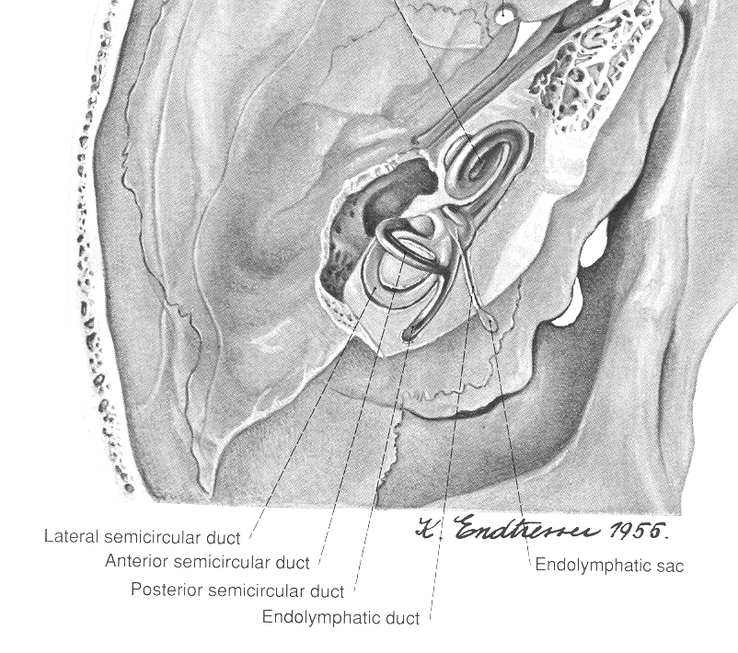

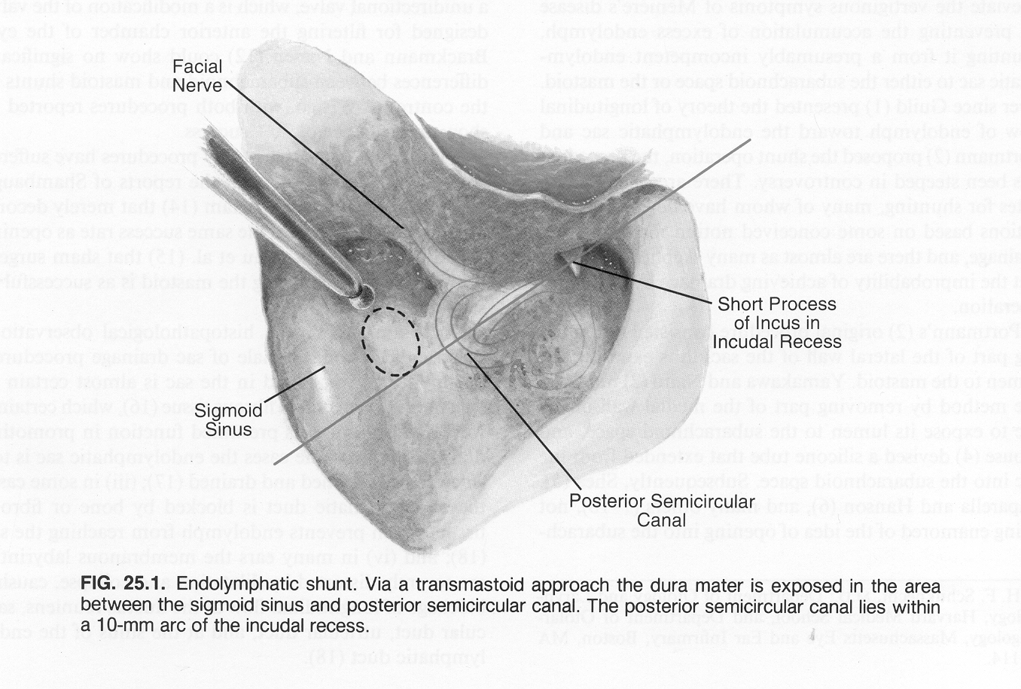

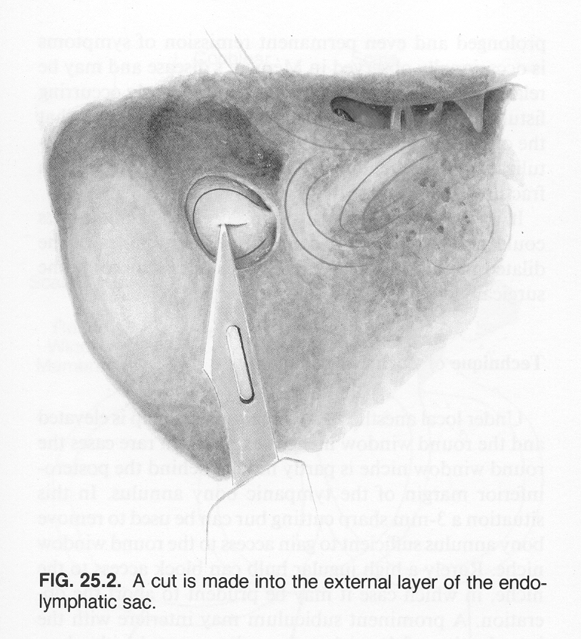

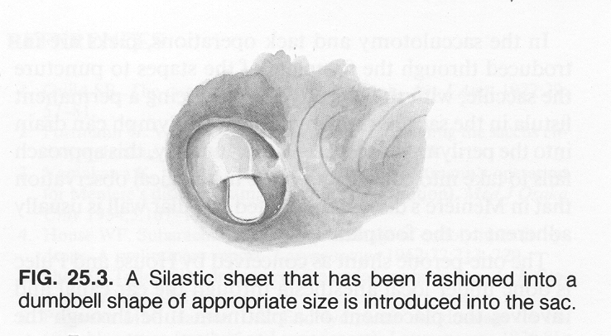

Indien bogenoemde nie permanente genesing gee nie, kan destruktiewe chirurgie altyd later gedoen word.

Ander operasies om die endolimfdruk te beinvloed bv. die sakkulotomie (Fick), die ‘tack’ operasie (Cody), en die ‘internal endolymphatic shunt by means of cochleo-sacculotomy’ (Schuknecht) het nie die toets van die tyd oorleef nie.

Intratimpaniese kortisoon behandeling (Shea et al):

Goeie resultate is deur John Shea Jr berig oor instillasies van deksametasoon in die middeloor by die vroeë stadia van die siekte. Lignokaïen, ’n lokale verdowingsmiddel, kan saam met die steroied ingesit word in ’n poging om die tinnitus te verminder. Daaglikse behandelings vir een uur op ’n keer word vir drie dae gegee. Hoë dossie deksametasoon word terdelfdertyd sistemies gegee en dit word voortgesit met orale toediening vir ten minste een week. Volgens die Shea kliniek in Memphis, VSA, word gunstige resultate gekry t.o.v. die gevoel van volheid in die oor, lae frekwensie tinnitus, flukturende gehoorverlies asook die frekwensie van vertigo aanvalle. Indien die deksametasoon nie suksesvol is nie, word streptomisien instillasies in die middeloor dan later gebruik.

Parnes (Kanada -1999) het ’n laboratorium- en kliniese studie gedoen en gunstige resultate gekry met behandeling van skielike gehoorverlies met metielprednisoloon.
Die skrywer gebruik ook hierdie metode. Voorlopige resultate was egter nog nie indrukwekkend nie.
Let Wel: Omdat die siekte vanself so varieer benodig mens ’n groot groot reeks om ’n finale gevolgtrekking oor die sukses van ’n behandeling te maak.

Intratimpaniese gansiklovir
(Gacek & Gacek, Guyot, Kos & Montandon):

Hierdie metode is deur die skrywer in 16 pasiënte gebruik. Die resultate wat behaal is was egter nie beter as dié wat verkry is met sakoperasies + kortisooninstillasies tydens die operasie nie.

Intratimpaniese gentamisien

Die skrywer het hierdie metode laat vaar omdat die langtermynresultate nie goed was nie, waarskynlik omdat die gentamisien nie diep genoeg kan penetreer tot by die vestibulêre ganglion nie.

